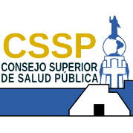
San Salvador 31 de julio de 2017

Usuarias y Usuarios del Portal de Transparencia
del Consejo Superior de Salud Pública

Por este medio se hace de su conocimiento que en esta institución No se destinan Recursos Públicos Destinados a Privados, de ninguna naturaleza y por ningún medio ni circunstancia.
Que sirva la presente para el período reportado del 1 de julio 2016 a 31 de julio 2017

Agradecer su amable atención, se suscribe de Ustedes.

Atentamente
Lic. Pedro Rosalío Escobar Castaneda
Presidente
Consejo Superior de Salud Pública

Nota : Esta es una versión seleccionable por lo que no se refleja la firma del titular

